Қазақстан Республикасы Оқу-ағарту министрлігі

Министерство просвещения Республики Казахстан

Мағжан Жұмабаев атындағы жоғары колледж

Высший колледж имени Магжана Жумабаева

**МЕТОДИЧЕСКОЕ ПОРТФОЛИО**

**Науризбаевой Асель Сабыржановны**

*преподавателя биологии*

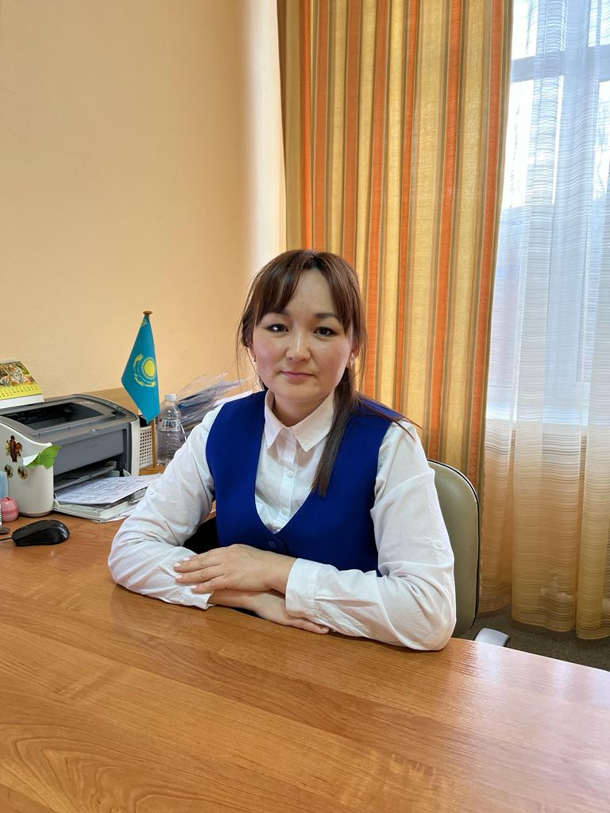

Петропавл қ., 2022

Петропавловск, 2022

**ОБЩИЕ СВЕДЕНИЯ О ПЕДАГОГЕ**

|  |  |
| --- | --- |
| **ФИО преподавателя (полностью)** | Науризбаева Асель Сабыржановна |
| **Дата рождения** | 16.08.1987 |
| **№ удостоверения личности** | 051022860 |
| **ИИН** | 870816450405 |
| **Домашний адрес** | Уральская 30-71 |
| **Контактный телефон** | 87781618035, 87770975179 |
| **Э/почта** | [darxanasel@mail.ru](mailto:darxanasel@mail.ru) |
| **Сведения об образовании (специальность, квалификация, место учебы, год выпуска)** | Бакалавр биологии, СКГУ имени М.Козыбаева, 2009 г. |
| **Должность** | Преподаватель биологии |
| **Преподаваемые дисциплины** | Биология; анатомия, физиология и и гигиена; оказание первой помомщи; основы педиатрии |
| **Стаж работы:** |  |
| **Общий** | 14 |
| **Педагогический** | 14 |
| **В данной должности** | 13 |

**СВЕДЕНИЯ О ПРИСВОЕНИИ/ПОДТВЕРЖДЕНИИ**

**КВАЛИФИКАЦИОННОЙ КАТЕГОРИИ**

|  |  |  |  |
| --- | --- | --- | --- |
| **Категория** | **Дата присвоения**  **(год и месяц строго по удостоверению)** | **Категория**  **действительна до** | **По должности** |
| Вторая квалификационная категория | 17.08.2015 г. | - | Преподаватель биологии |

**СВЕДЕНИЯ О ПОВЫШЕНИИ КВАЛИФИКАЦИИ, ПОДГОТОВКЕ И**

**ПЕРЕПОДГОТОВКЕ**

|  |  |  |  |
| --- | --- | --- | --- |
| **Тема курсов** | **Место прохождения курсов** | **Количество часов** | **Сроки прохождения курсов** |
| «Педагог системы  технического и профессионального,послесреднего образования:совершенствование трудовых функций» TALAP | КГКП Северо-Казахстанский профессионально-педагогический колледж  г. Петропавловск | 108 часов | 31.10-18.11.2022 |

**СВЕДЕНИЯ О ПРОХОЖДЕНИИ СТАЖИРОВКИ**

|  |  |  |
| --- | --- | --- |
| **Тема**  **стажировки** | **Место прохождения стажировки** | **Даты прохождения стажировки** |
| Методы и приемы обучения биологии в условиях обновленного содержания образования | КГУ "Специализированная казахская школа-гимназия имени Абая" | 25.04-06.05.2022 г. |

**СВЕДЕНИЯ ОБ ОБОБЩЕНИИ ПЕРЕДОВОГО**

**ПЕДАГОГИЧЕСКОГО ОПЫТА (ОППО)**

|  |  |  |  |
| --- | --- | --- | --- |
| **Тема ОППО** | **Место прохождения** | **№ сертификата** | **Дата (год) выдачи сертификата** |

**СВЕДЕНИЯ О ПРОФЕССИОНАЛЬНЫХ ДОСТИЖЕНИЯХ ПЕДАГОГА**

|  |  |  |  |  |  |
| --- | --- | --- | --- | --- | --- |
| **Мероприятие**  **(полное название)** | **Место проведения** | **Уровень** | **Результат** | **№ серт., диплома**  **(если имеется)** | **Год** |
| Международный научно-методический онлайн-семинар | Г.Астана, ЕНУ имени Л.Н. Гумилева | международный | участие | - | 2022 |
| Областной конкурс «Педагог – личность творческая». | офлайн | областной | участие | - | 2022 |
| Республиканская научно-практическая конференция на тему «Наследие великих: новые возможности развития современного образования», посвященная 150-летию А. Байтурсынова и 125-летию М. Ауэзова. | Г.Петропавловск, Высший колледж имени М.Жумабаева | республиканский | участие | - | 2022 |

**СВЕДЕНИЯ О ДОСТИЖЕНИЯХ СТУДЕНТОВ**

|  |  |  |  |  |  |  |  |
| --- | --- | --- | --- | --- | --- | --- | --- |
| **№** | **ФИО**  **студента** | **ФИО руководителя** | **Мероприятие**  **(полное название)** | **Организатор мероприятия, город** | **Уровень** | **Результат** | **Год** |
|  |  |  |  |  |  |  |  |
|  |  |  |  |  |  |  |  |
|  |  |  |  |  |  |  |  |
|  |  |  |  |  |  |  |  |
|  |  |  |  |  |  |  |  |
|  |  |  |  |  |  |  |  |

**ПЕРЕЧЕНЬ ПУБЛИКАЦИЙ, ПЕЧАТНЫХ ИЗДАНИЙ**

**(***перечислить все опубликованные статьи и доклады в печатных изданиях и сборниках материалов конференций***)**

|  |  |  |  |
| --- | --- | --- | --- |
| № п/п | Название публикации | Название сборника, издания | Год издания |
| 1 | Геймификация как средство развития познавательной деятельности обучающихся на уроках биологии | Сборник статей  Республиканской научно-практической конференции «Наследие Ахмета Байтурсынұлы: поиск, опыт и перспектива» | 2022 |
| 2 |  |  |  |
| 3 |  |  |  |

**Перечень методических разработок**

*(опубликованные методические пособия)*

|  |  |  |  |  |
| --- | --- | --- | --- | --- |
| Наименование учебно-методического материала | Дисциплина | Форма учебно-методического материала | ББК, авторский знак | Год выпуска |
|  |  |  |  |  |
|  |  |  |  |  |